Методические рекомендации по организации Всероссийского проекта
«Памяти Героев»
(далее – Проект)

Цель Проекта – призыв почтить память Героев, получивших звания «Герой Советского союза», «Герой социалистического труда», «Полный кавалер ордена Славы», за подвиги, совершенные в ходе Великой Отечественной войны, а также тружеников тыла.
Сроки проведения: в течение года.
Место проведения: образовательные организации, культурно-досуговые и молодежные центры, музеи и другие социальные объекты.
Участники: представители ВВПОД «ЮНАРМИЯ», ВОД «Волонтеры Победы», поискового движения Вологодской области, лидеры молодежных объединений, обучающиеся общеобразовательных организаций и профессиональных образовательных организаций, представители некоммерческих организаций и трудовых коллективов.
Содержание
Организация Проекта предусматривает последовательное выполнение следующих этапов:
I. Подготовительный этап
1. Необходимо определить ответственного за организацию Проекта в муниципальном районе/городском округе (далее – Ответственный).
2. Ответственный создает организационную группу, состоящую из 3 человек. В состав организационной группы рекомендуется включить представителей ВВПОД «ЮНАРМИЯ»,
ВОД «Волонтеры Победы», поискового движения Вологодской области и др.
3. Организационная группа формирует реестр уроженцев муниципального района/городского округа, получивших звание «Герой Советского союза», «Герой социалистического труда», «Полный кавалер ордена Славы» (далее – Герои) в ходе Великой Отечественной войны, опираясь на список рекомендованных источников и литературы (Приложение 1 к методическим рекомендациям). Реестр формируется в календарном порядке (по дате рождения Героев). Полученная информация заносится в Google-таблицу (ссылка) в раздел муниципального района/городского округа (образец таблицы представлен в Приложении 2 к методическим рекомендациям).
II. Организационно-практический этап
1. К участию в данном этапе организационная группа приглашает представителей
ВВПОД «ЮНАРМИЯ», ВОД «Волонтеры Победы», поискового движения Вологодской области, лидеров молодежных объединений, обучающихся общеобразовательных организаций
и профессиональных образовательных организаций, представителей некоммерческих организаций и трудовых коллективов (далее – Участники).
2. Участники формируют биографические справки о Героях (Приложение 3 к методическим рекомендациям) согласно сформированному реестру. В информационную справку рекомендуется включить следующую информацию:
– Ф.И.О. Героя;
– дата рождения;
– краткая биография;
– информация о подвиге;
– награды Героя.
3. На основе биографической справки Участники снимают видеоролики (требования
к видеороликам представлены в Приложении 4 к методическим рекомендациям).
4. Участники в электронном виде оформляют макет плаката – портрет Героев согласно образцу, представленному в Приложении 5 к методическим рекомендациям.
5. Участники направляют видеоролик и макет плаката организационной группе.
6. Организационная группа проверяет полученные видеоролики и макеты плакатов
на соответствие требованиям Приложения 4 и 5 к методическим рекомендациям.
7. Полученные видеоролики организационная группа размещает на специализированном YouTube-канале. Требования к оформлению названия и описания видеоролика представлены
в Приложении 4 к методическим рекомендациям (рис. 3). Логин для входа на YouTube-канал: moderator.region75@gmail.com; пароль для входа: Moderator.region.75.
8. Организационная группа печатает плакаты формата А4 с портретами Героев и использует данные плакаты для оформления информационного стенда.
9. Организационная группа распространяет информацию о Героях каждый месяц (портреты Героев и ссылки на видеоролики) среди учреждений и образовательных организаций муниципального района/городского округа, а также публикует в СМИ с хештегами муниципального района/городского округа и #патриотика35, #юнармия35, #памятиГероев, #памятиГероев35.
10. Ответственный каждый месяц в срок до 25 числа заполняет форму отчета о реализации Проекта в Google-таблице (ссылка) в разделе муниципального района/городского округа (образец отчета представлен в Приложении 6 к методическим рекомендациям) и оповещает об этом координатора Проекта на территории Вологодской области.

Приложение 1
к методическим рекомендациям

Список рекомендованной литературы и источников

1. Герои Вологодчины: [энциклопедический словарь биографий] – 2-е изд., доп. – Вологда: ВОИЦ, 2015.
2. Герои СССР. Официальный портал Правительства Вологодской области \\ [Электронный ресурс] – Режим доступа: https://vologda-oblast.ru/o_regione/izvestnye_vologzhane/zashchitniki-otechestva/geroi-sssr/?PAGEN_1=2.

Приложение 2
к методическим рекомендациям

Образец таблицы для заполнения реестра уроженцев муниципального района/городского округа, получивших звание «Герой Советского союза», «Герой социалистического труда», «Полный кавалер ордена Славы»
в ходе Великой Отечественной войны

Муниципальный район/городской округ
Январь
Дата рождения | Ф.И.О. | Место рождения | Краткая биография | Награды | Информация о подвиге
Февраль

Приложение 3
к методическим рекомендациям

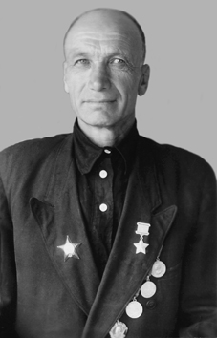
Андреев Григорий Макарович
Герой Советского союза
Дата рождения: 02.11.1894
Место рождения: село Архангельское, Боршевской волости Коротоякского уезда Воронежской губернии (ныне Хохольского района Воронежской области).
Должность и звание: командир отделения пулемётной роты 796-го стрелкового полка, старший сержант.
Награды: Орден Ленина (03.06.1944, Красного Знамени (28.10.1967), Отечественной войны 1-й степени (11.03.1985), Красной Звезды (27.10.1943), 2 медалями «За боевые заслуги» (08.06.1943 и 03.07.1943).
Краткая биография
До войны работал бригадиром тракторной бригады в колхозе. В армии с апреля 1942 года.
Участник ВОВ: с июля 1942 – пулемётчик, командир пулемётного расчета и командир отделения пулемётной роты 796-го стрелкового полка. Воевал на Воронежском и Центральном фронтах. Участвовал в Воронежско-Ворошиловградской операции, Воронежско-Касторненской и Харьковских операциях, Курской битве, был ранен 15 августа 1942 года.
После войны демобилизован, вернулся в родное село и продолжил работу в колхозе заведующим машинно-тракторной станцией. Жил в селе Архангельское, умер 24 октября 1987, там же и похоронен.

Информация о подвиге в ходе ВОВ
В боях на правом берегу Днепра утром 6 октября 1943 года в районе села Страхолесье успешно отразил атаку гитлеровцев, кинжальным огнём отрезал пехоту противника от танка. Трое суток беспрерывного боя, в результате которого уничтожил 65 солдат и офицеров, а также 2 пулемёта противников.
Приложение 4
к методическим рекомендациям

Требования к видеоролику

1. Формат: mp4, H264.
2. Разрешение: 1920 х 1080 пикселей.
3. Хронометраж: не более 90 секунд.
4. Видеоролик должен быть оформлен в соответствии с фирменным стилем (см. рис. 1).
5. На первые 15 секунд видео необходимо вставить превью (см. рис. 2).
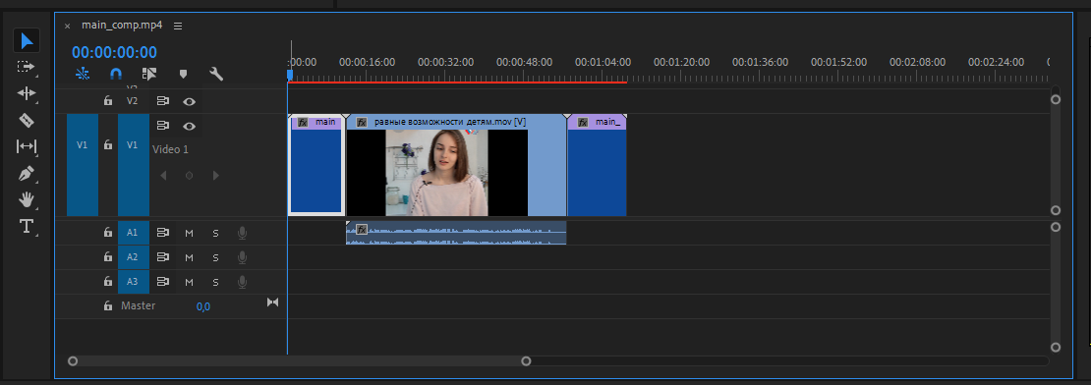
Рис. 1.Оформление видеоролика фирменным стилем
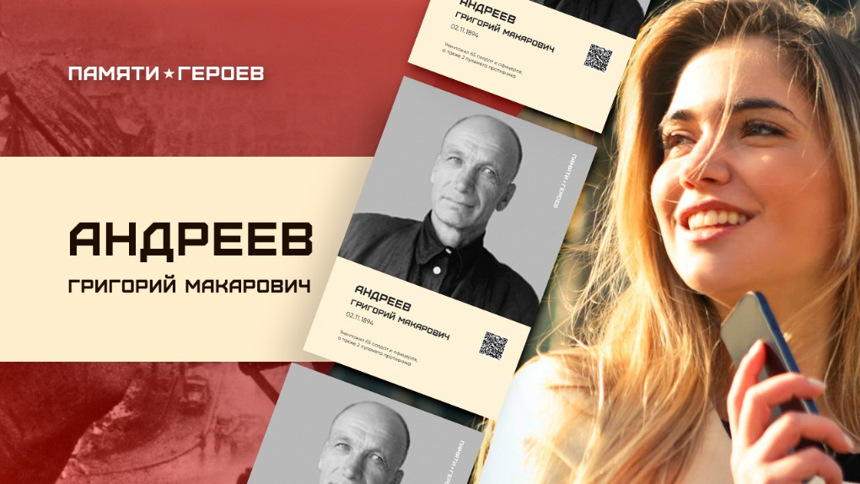

Рис. 2.Образец превью на загружаемый ролик о Герое.

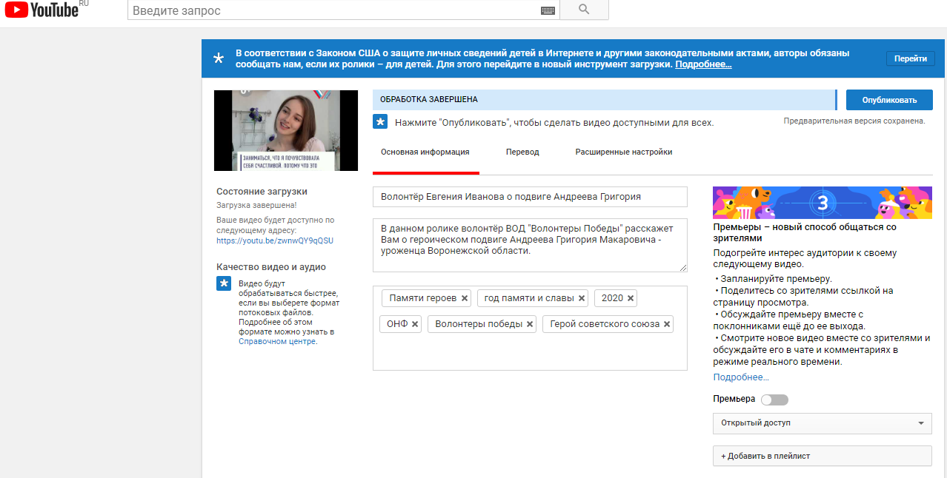

Рис. 3. Оформление «Названия» и «Описания» при загрузке видеоролика.

Приложение 5
к методическим рекомендациям

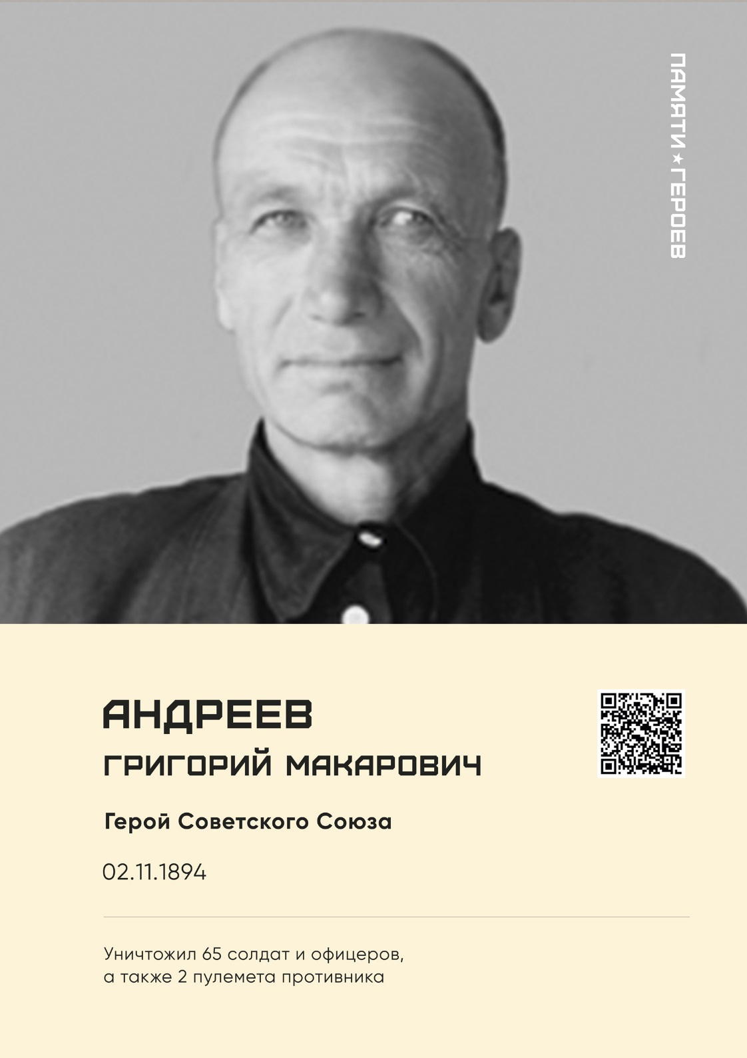

Пример информации и фотографии Героя
Макет должен содержать: Ф.И.О Героя, краткую информацию о подвиге, примечание: «Более подробную информацию Вы сможете узнать по QR-коду»

Приложение 6
к методическим рекомендациям

Образец отчета о реализации Всероссийского проекта «Памяти Героев»
на территории муниципального района/городского округа

Муниципальный район/городской округ
Январь
Месяц | Ф.И.О. | Ссылка на видеоролик | Фактический адрес размещения стенда с фотографией героя
Февраль

